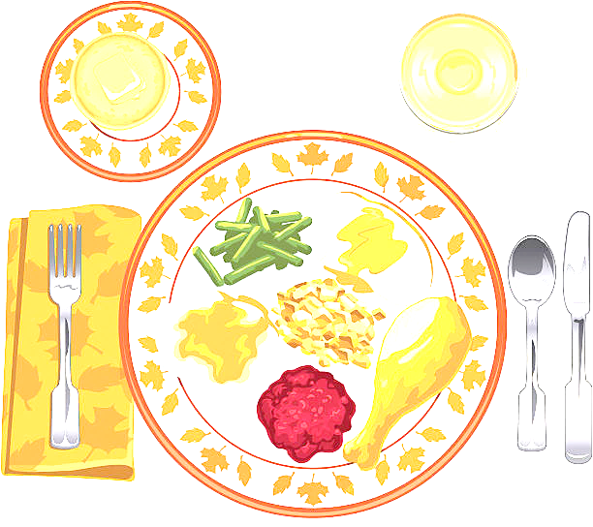
JEDILNIK ŠOLA 18. – 22. marec 2024
PONEDELJEK
 |  | ALERGENI
Malica: | ČOKOLADNE KROGLICE, MLEKO, BANANE | GLUTEN, MLEKO
Kosilo: | GOVEJA JUHA Z ZAKUHO, BIO MESO IZ JUHE, PRAŽEN KROMPIR, BABY KORENČEK NA MASLU, SOK | ZELENA, GLUTEN, JAJCA, MLEKO

TOREK
Malica: | RŽEN KRUH, MASLO, MED, BELA KAVA | GLUTEN, MLEKO
Zdrava šola: | HRUŠKE
Kosilo: | PREŽGANKA, PIŠČANČJA KRAČA, RIZI BIZI, STROČJI FIŽOL V SOLATI, SOK | GLUTEN
SREDA
Malica: | BELA ŽEMLJA, PREŠANA ŠUNKA, LIST ZELENE SOLATE, ZELIŠČNI ČAJ, JABOLKA | GLUTEN
Kosilo: | ZELENJAVNA KREMNA JUHA S KRUHOVIMI KOCKAMI, SLIVOVI CMOKI, KOMPOT | GLUTEN, JAJCA, MLEKO
ČETRTEK
Malica: | BIO POLNOZRNATI ŽEPEK S SIROM IN SEMENI, KAKAV | GLUTEN, MLEKO
Zdrava šola: | GROZDJE
Kosilo: | TELEČJI FRIKASE, KUS KUS, ZELENA SOLATA, ČOKOLADNI PUDING, VODA | GLUTEN, MLEKO

PETEK
Malica: | ČRN KRUH, JAJČNI NAMAZ, ŠIPKOV ČAJ, MEŠANO SADJE | GLUTEN, MLEKO, JAJCA
Kosilo: | POROVA JUHA, ŠPAGETI V TUNINI OMAKI, MOTOVILEC S KORUZO, SOK | GLUTEN, JAJCA, MLEKO, RIBE
DOBER TEK!

